**DOKUMENTASI PROSES BISNIS**

|  |  |  |
| --- | --- | --- |
| **DIBUAT UNTUK** | **:** |  |
| **DIBUAT OLEH** | **:** |  |
| **NAMA SOFTWARE** | **:** |  |

**VERSI DOKUMEN**

|  |  |  |
| --- | --- | --- |
| **Versi** | **:** |  |
| **Tanggal** | **:** |  |
| **Divalidasi oleh** | **:** |  |
| **Tanda Tangan** | **:** |  |

**DESKRIPSI PROSES BISNIS**

|  |  |  |  |  |  |
| --- | --- | --- | --- | --- | --- |
| **Nomor Proses** | **Nama Proses** | **Ruang Lingkup** | **Batasan** | **Input** | **Output** |
|  |  |  |  |  |  |
|  |  |  |  |  |  |
|  |  |  |  |  |  |
|  |  |  |  |  |  |

Keterangan pengisian (harap dihapus ketika mau dikumpulkan):

1. Nomor proses diisi dengan kode proses bisnis yang diidentifikasi. Sebagai contoh: Proses 1 .. Proses N atau Pro-1 .. Pro-N
2. Nama proses diisi dengan nama dari proses bisnis yang terjadi sebelum ada perangkat lunak yang dibangun (manual process). Sebagai contoh dalam Sistem Informasi perpustakaan, salah satu nama proses bisnisnya adalah Pendaftaran Anggota Perpustakaan atau Peminjaman Buku.
3. Ruang lingkup diisi dengan penjelasan singkat tentang proses bisnis, apa yang ada di dalam proses bisnis dan apa yang tidak termasuk di dalam proses bisnisnya. Sebagai contoh dalam proses bisnis pendaftaran anggota perpustakaan, salah satu ruang lingkupnya adalah pendaftaran anggota ini dibatasi hanya untuk karyawan di instansi tersebut atau pada pendaftaran anggota tidak mencakup proses pembayaran dana keanggotaan.
4. Batasan diisi dengan aturan bisnis yang membatasi proses bisnis tersebut. Sebagai contoh: anggota perpustakaan hanya boleh meminjam maksimal 3 buku (untuk proses bisnis peminjaman buku).
5. Input diisi dengan data yang terlibat dalam proses bisnis tersebut.
6. Output diisi dengan dokumen atau keluaran dalam bentuk lain pada proses bisnis tersebut.

**STAKEHOLDER**

|  |  |  |
| --- | --- | --- |
| **Kode Stakeholder** | **Nama Stakeholder** | **Tanggung Jawab** |
|  |  |  |
|  |  |  |
|  |  |  |

Keterangan pengisian (harap dihapus ketika mau dikumpulkan):

1. Kode Stakeholder diisi dengan penomoran stakeholder yang terlibat dalam proses bisnis yang ada.
2. Nama stakeholder diisi dengan bagian/unit/jabatan yang terlibat pada proses bisnis tersebut. Sebagai contoh dalam kasus Sistem Informasi Perpustakaan akan ada nama stakeholder berupa Petugas Perpustakaan. Jangan isi dengan nama orang yang menjadi stakeholder tersebut.
3. Tanggung jawab diisi dengan deskripsi pekerjaan yang menjadi tanggung jawab dari stakeholder tersebut dan bisa disesuaikan dengan tanggung jawab yang ada pada Struktur Organisasi.

**ALUR PROSES BISNIS**

|  |  |  |
| --- | --- | --- |
| **Nomor Proses** | : |  |
| **Nama Proses** | : |  |
| **Stakeholder Terkait** | : | <kode stakeholder1 - nama stakeholder1>  ..  <kode stakeholderN - nama stakeholderN> |
| **Alur Proses** | : | Diisi dengan penjelasan runut tentang bagaimana proses bisnis tersebut dilakukan. Gunakan Structured Natural Language. |
| **Visualisasi** | : | Diisi dengan kode visualisasi diagram dari proses bisnis yang ada |

|  |  |  |
| --- | --- | --- |
| **Nomor Proses** | : |  |
| **Nama Proses** | : |  |
| **Stakeholder Terkait** | : |  |
| **Alur Proses** | : |  |
| **Visualisasi** | : |  |

.. (buat sebanyak proses bisnis yang ada)

**VISUALISASI PROSES BISNIS**

1. Visualisasi <nomor proses> - <nama proses>

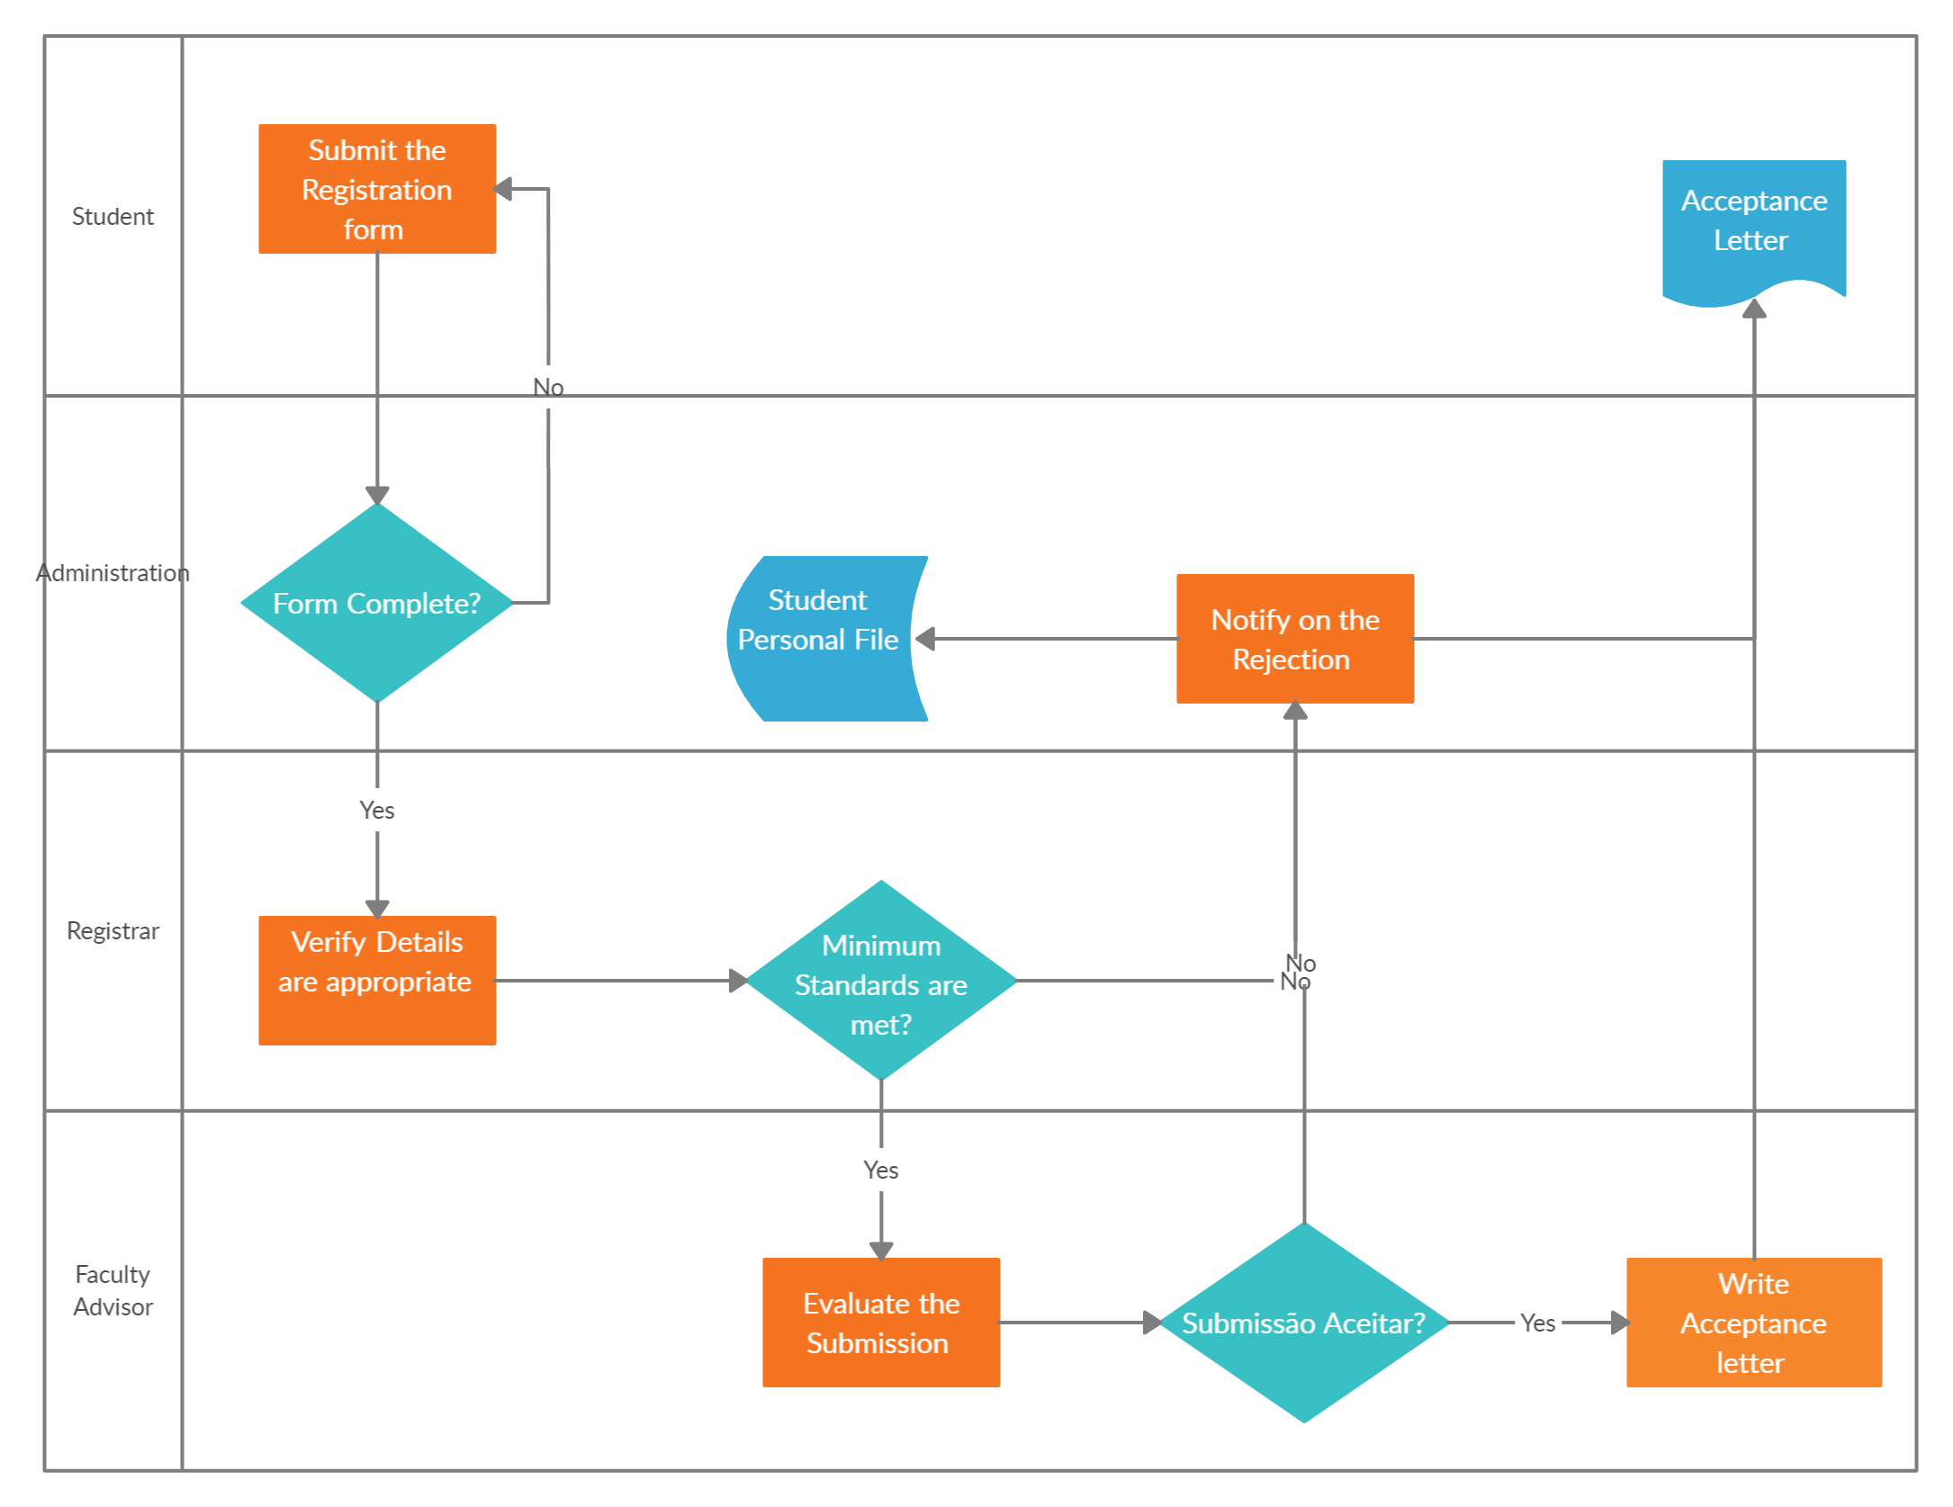

1. Visualisasi <nomor proses> - <nama proses>
2. ..
3. Visualisasi <nomor proses> - <nama proses>